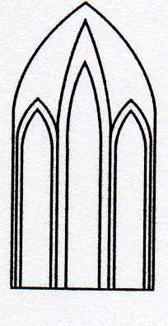
Catedral Anglicana St Paul´s
Valparaíso
Música en las Alturas
Organista: José Saavedra
Domingo 8 de Julio, 2018
12:30 Horas
Entrada liberada

Fantasía y Fuga el La M J. S. Bach(1685-1750)
Voluntario Op 5 N 7 John Stanley (1712 -1786)
Jupiter from Suite The Planets Gustav Holst (1874-1934)
Oboe Gabriel Ennio Morricone (1928-)
Trumpet Tune Andrew Carter (1939-)

Agradecemos su contribución para la restauración de nuestro monumento histórico construido en 1858.
We are grateful for your contribution towards the restoration of this historic building built in 1858.
__________________________________________
saintpaulchurchvalpo@gmail.com
www.saintpaulchile.cl
https://facebook.com músicaenlasalturasvalparaíso
Twitter @IglesiaStPaul

